实验1 顺序表基本操作

班级 软工182班

姓名 邓棋 学号 2018081062

完成时间 2019年9月22日

评分

实验内容：（*逐题描述下面各项内容*）

1. **实验题目1**(*题目要求或算法功能*)

初始化顺序表。

1. **算法实现：**

（*用源程序表示各算法实现情况，包括****函数功能、返回值、函数定义***）

初始化顺序表，给它分配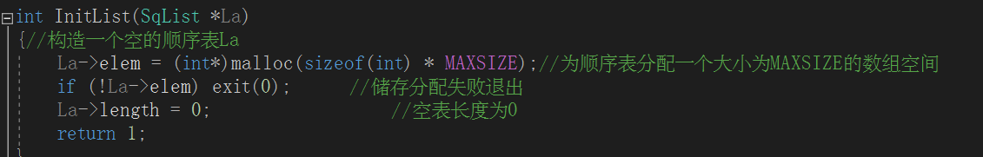100个空间，存储失败就退出，将它置为空表，初始化成功返回1。

**（2）程序运行结果：**

（*列出****测试数据****及对应的输出****结果说明****，也可用运行结果截图表示、说明*）

无体现。

1. **实验题目2**(*题目要求或算法功能*)

将La置为空表。

**（1）算法实现：**（*用源程序表示各算法实现情况*）

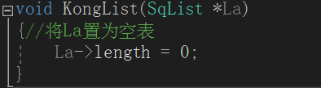

直接将表长设为0。

**（2）程序运行结果：**

（*列出测试数据及对应的输出结果说明，也可用运行结果截图表示、说明*）

无体现。

1. **实验题目3**(*题目要求或算法功能*)

销毁La。

**（1）算法实现：**（*用源程序表示各算法实现情况*）

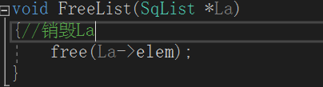

释放La的内存空间。

**（2）程序运行结果：**

（*列出测试数据及对应的输出结果说明，也可用运行结果截图表示、说明*）

无体现。

1. **实验题目4**(*题目要求或算法功能*)

求La的表长。

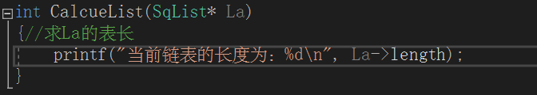**（1）算法实现：**（*用源程序表示各算法实现情况*）

直接引用La中的元素length。

**（2）程序运行结果：**

（*列出测试数据及对应的输出结果说明，也可用运行结果截图表示、说明*）

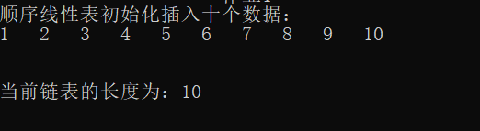

初始化之后直接显示长度。

1. **实验题目5**(*题目要求或算法功能*)

在表La第i个位置上插入一个值为e的数据元素。

**（1）算法实现：**（*用源程序表示各算法实现情况*）

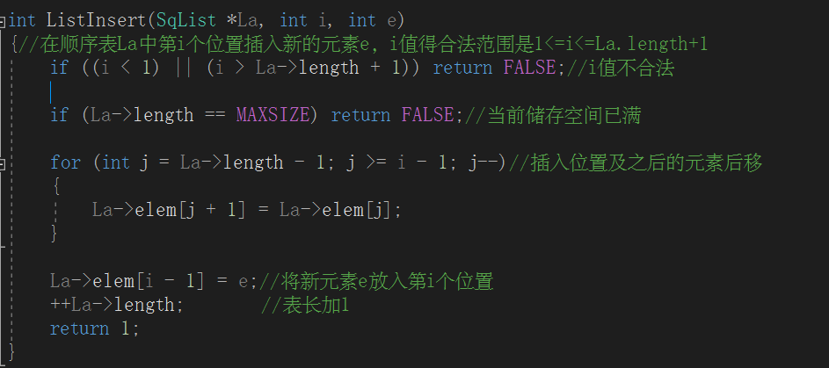

如果i值比1小或者比La的长度还大，就退出程序；如果当前储存空间也满了，也退出程序。i值合法的话，将插入位置之后的元素全部向后移动一位，之后将e放在第i个位置上，将表长增加1。

**（2）程序运行结果：**

（*列出测试数据及对应的输出结果说明，也可用运行结果截图表示、说明*）

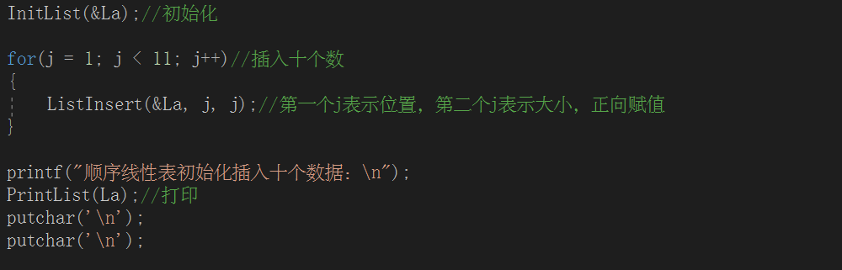

在初始化的时候给顺序表插入十个数据。

1. **实验题目6**(*题目要求或算法功能*)

在La中查找某元素e，若找到，则返回它在La中第一次出现的位置，否则返回-1.

**（1）算法实现：**（*用源程序表示各算法实现情况*）

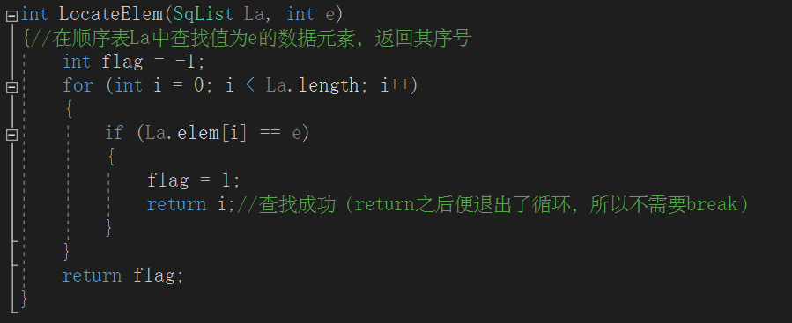

设置一个flag作为找到与否的标记，从第一位开始向后遍历顺序表La，如果找到了元素e就返回它第一次出现所在的位置，改变flag的值，否则直接返回flag。

**（2）程序运行结果：**

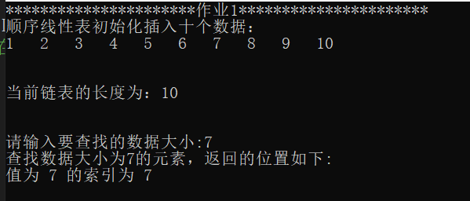（*列出测试数据及对应的输出结果说明，也可用运行结果截图表示、说明*）

查找位置为7的元素，找到了！

1. **实验题目7**(*题目要求或算法功能*)

在表La中删除位序为i的数据元素。

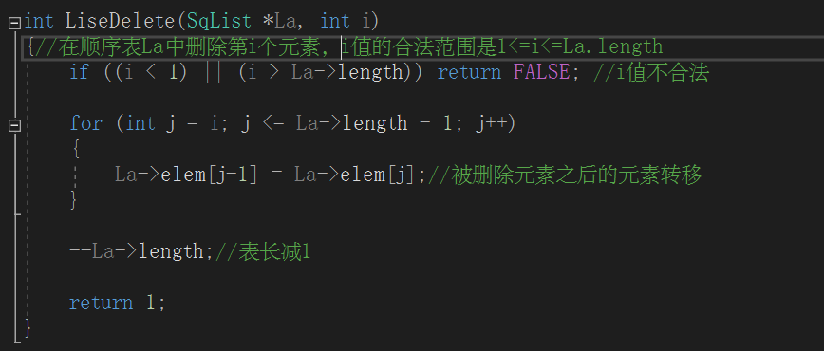**（1）算法实现：**（*用源程序表示各算法实现情况*）

首先判断输入的i值是否合法，合法的话将i位后面的元素直接向前转移，首先便把第i位的元素覆盖掉了，转移操作完成后表长减少1。

**（2）程序运行结果：**

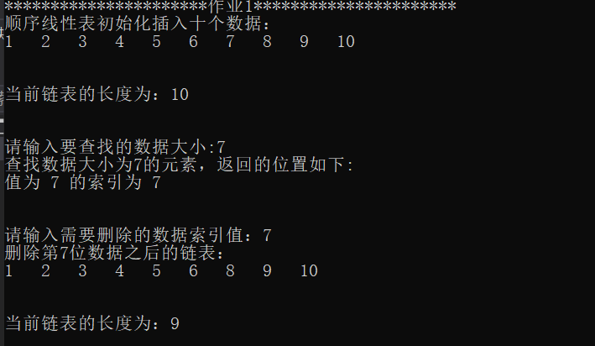（*列出测试数据及对应的输出结果说明，也可用运行结果截图表示、说明*）

实现删除操作后，表长也减少了。

1. **实验题目8**(*题目要求或算法功能*)

打印输出La中的所有元素的值。

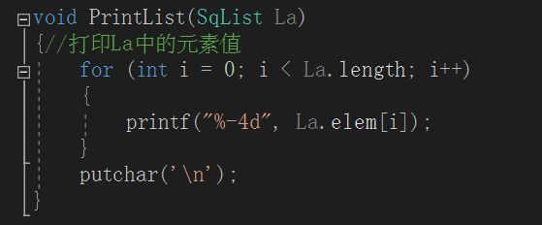**（1）算法实现：**（*用源程序表示各算法实现情况*）

直接用一个for循环遍历到顺序表的最后一个元素，依序输出即可。

**（2）程序运行结果：**

（*列出测试数据及对应的输出结果说明，也可用运行结果截图表示、说明*）



每一次操作之后，都会输出新的顺序表。

1. **实验题目9**(*题目要求或算法功能*)

构造两个顺序线性表La和Lb，其元素都按值非递减顺序排列。

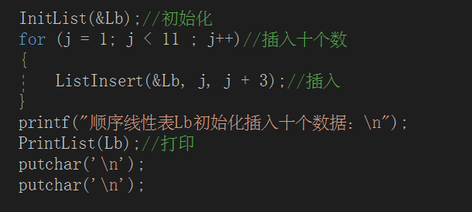**（1）算法实现：**（*用源程序表示各算法实现情况*）

初始化Lb之后插入数据。

**（2）程序运行结果：**

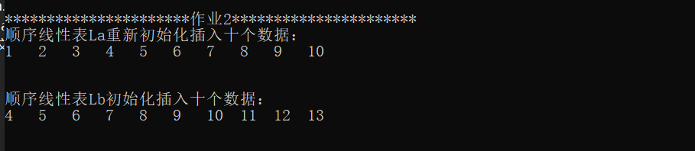（*列出测试数据及对应的输出结果说明，也可用运行结果截图表示、说明*）

初始化插入数据之后打印即可。

1. **实验题目10**(*题目要求或算法功能*)

实现归并La和Lb得到新的顺序表Lc，即C=A ∪B，要求Lc的元素也按值非递减顺序排列

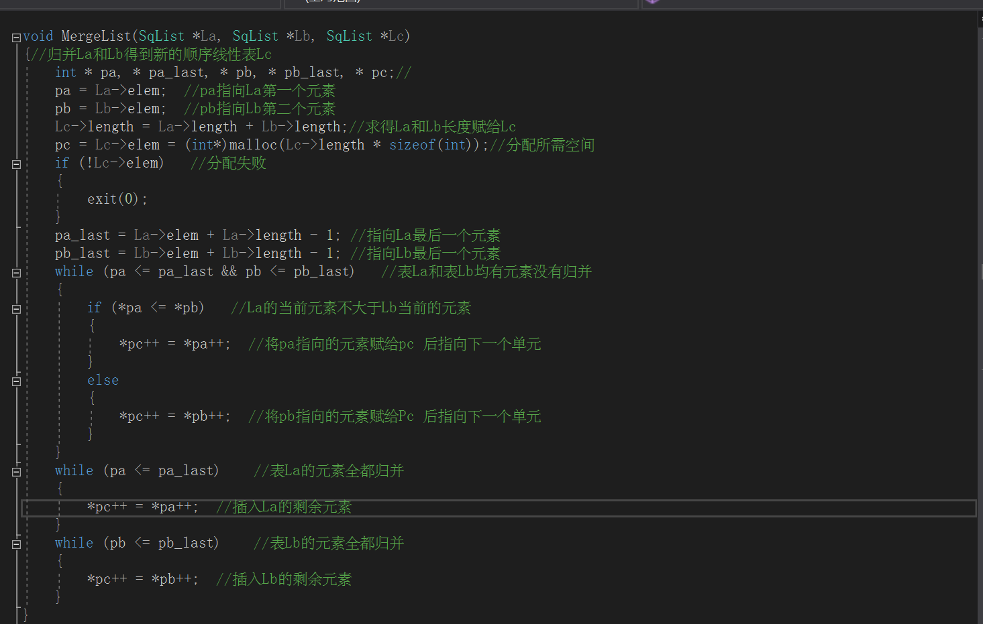**（1）算法实现：**（*用源程序表示各算法实现情况*）

构造分别指向线性表La、Lb第一个元素和最后一个元素的指针，线性表Lc的长度为La+Lb，Lc内存分配成功后，分三种情况，一：La、Lb的元素都没有归并完，比较La、Lb中的元素大小，小的赋给Lc，接着指向下一个单元；二：Lb中的元素已经归并完了，插入La剩余的元素到Lc中；三：La中的元素归并完了，插入Lb剩余元素到Lc中。

**（2）程序运行结果：**

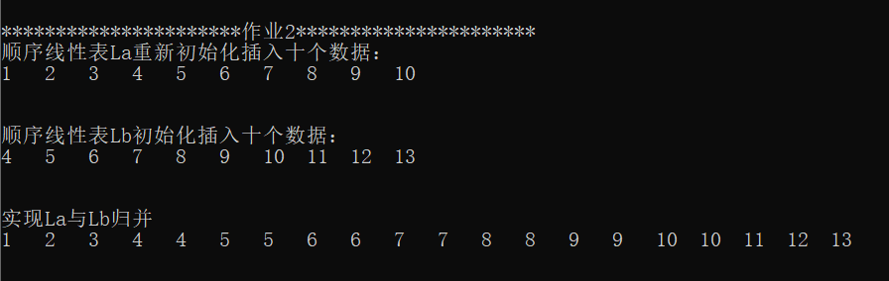（*列出测试数据及对应的输出结果说明，也可用运行结果截图表示、说明*）

归并完成。

1. **实验题目11**(*题目要求或算法功能*)

假设两个顺序线性表La和Lb分别表示两个集合A和B，利用union_Sq操作实现：A=A ∪B**。**

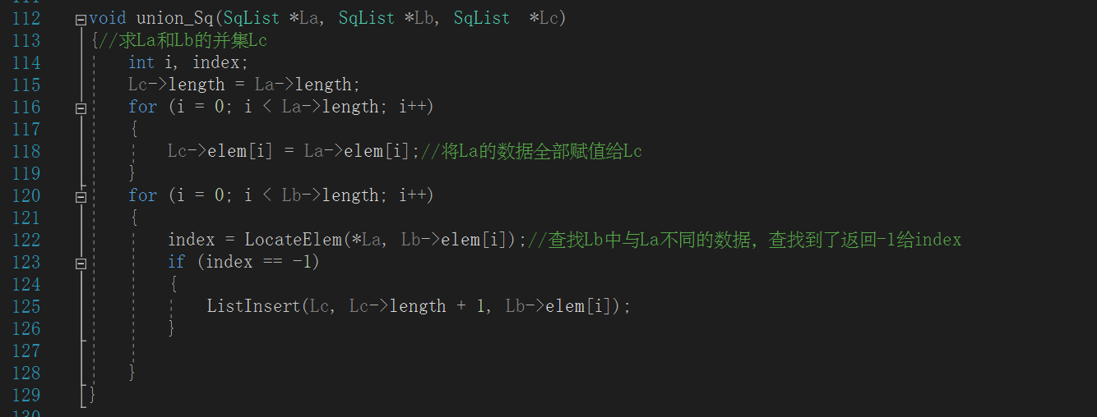**（1）算法实现：**（*用源程序表示各算法实现情况*）

将顺序表Lc的长度设为La的长度（Lb也行，任意），遍历La与Lc，将La中的元素全部赋给Lc，现在遍历Lb，查找Lb中与La不用的元素，找到之后插入到Lc目前长度+1的位置，使Lc增长。

**（2）程序运行结果：**

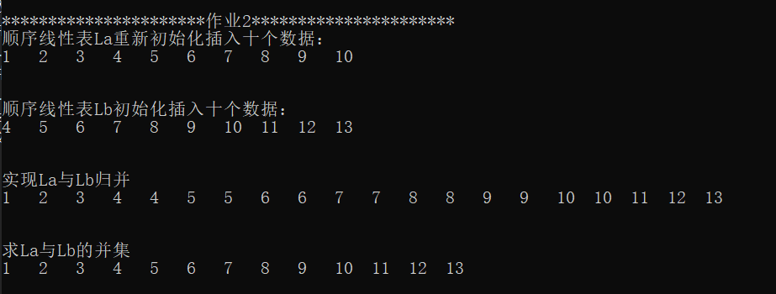（*列出测试数据及对应的输出结果说明，也可用运行结果截图表示、说明*）

并集相对于归并，删去了里面重复出现的数据。

1. **实验题目12**(*题目要求或算法功能*)

假设两个顺序线性表La和Lb分别表示两个集合A和B，实现A=A ∩B

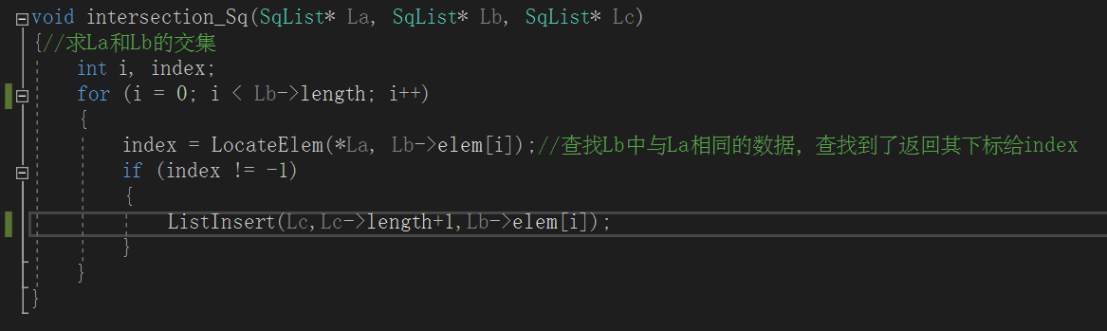**（1）算法实现：**（*用源程序表示各算法实现情况*）

遍历Lb，标记其中出现与La中相同的数据，将其插入到顺序表Lc最末尾的位置。

**（2）程序运行结果：**

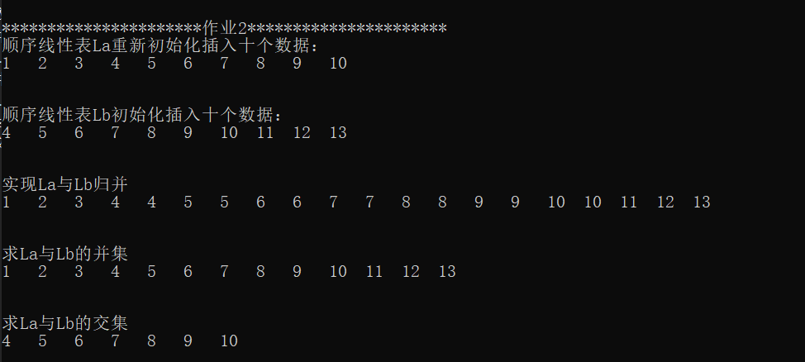（*列出测试数据及对应的输出结果说明，也可用运行结果截图表示、说明*）

交集显示正确！